主催：宮崎県人権・同和教育研究協議会
テーマ
参加お待ちしています
戦争と人権

～ 戦争を語り継ぐ朗読劇「のり子八才」を通して ～
講師： 宮崎地区退職教職員連絡協議会「戦争を語り継ぐ会」の皆さん

「戦争を語り継ぐ会」は戦争体験者として、忠実な「記録」と「記憶」さらに「史実」に基づき会員の戦争体験を朗読劇にし、≪命の尊さ≫≪生きぬく力≫そして
≪世界の平和を願い二度と戦争をしない≫ことの大切さをテーマに各学校で公演を続けられています。
今回は、その朗読劇と講話を計画し、夏休み前の平和学習等に役立ててもらおうと企画しました。ぜひ、参加してください。
【朗読劇の主な内容】
第２次世界大戦後、満州開拓団家族と共に満州に取り残された八才の少女
「のり子」の戦争体験の生きざまを描いた朗読劇
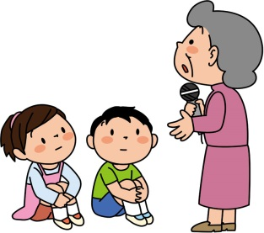
【日 時】 ２０１９年７月１１日（木）１４：００～
（受付 １３：３０～）（終了予定 ～１６：００）
【場 所】 宮崎県立図書館研修ホール
【参加費】 ５００円 （資料代として）
人権教育講座 参加申込欄
所属名 |  | お名前
この用紙のまま、宮崎県人権・同和教育研究協議会事務局へＦＡＸしてください。
鑑文は不要です。
申込締切７月４日（木）
宮崎県人権・同和教育研究協議会 ＦＡＸ ０９８５－６５－６００４
電話 ０９８５－６５－６００３

